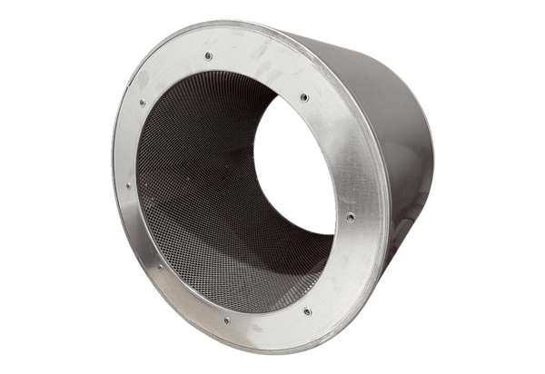Cijevni prigušivač RSI 90/1000Jedinica za pakiranje: 1 komAsortiman: C
Broj artikla: 0073.0106Proizvođač: MAICO

